**5.10今日动态**

**一、来园**

本班共24名幼儿，今日实际到园21名幼儿。

今日天气：晴天

**二、户外游戏**

能够积极参与到户外游戏的小朋友有：**陶奕然，徐言昊，司睿，赵锦泽，李一诺，史锦瑞，万宇，孙晨希，许思冉，常佳怡，毛锦妍，陶奕颖，吴可馨，彭思浛，沈子煜，刘雨琦，万钰彤，喻梓悦；**

能够在游戏里不追不敢，有序排队玩游戏的小朋友有：**陶奕然，徐言昊，司睿，张谦益，史锦瑞，万宇，孙晨希，许思冉，常佳怡，毛锦妍，陶奕颖，吴可馨，彭思浛，沈子煜，刘雨琦，万钰彤，喻梓悦；**

能够主动喝水休息的小朋友有：**陶奕然，徐言昊，司睿，张谦益，李云皓，赵锦泽，李一诺，史锦瑞，万宇，孙晨希，许思冉，常佳怡，万钰彤，喻梓悦；**

能够在游戏中不怕困难，勇于挑战的小朋友有：**陶奕然，徐言昊，司睿，张谦益，李云皓，赵锦泽，李一诺，毛锦妍，陶奕颖，吴可馨，彭思浛，沈子煜，刘雨琦，万钰彤，喻梓悦**。

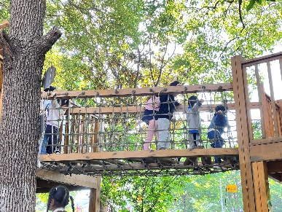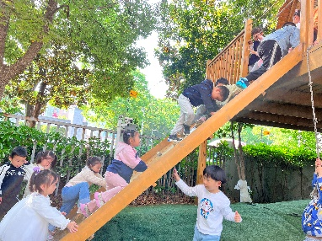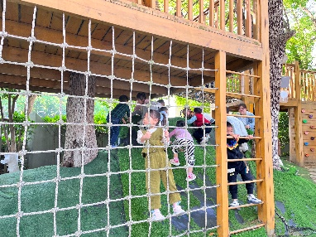

**三、区域游戏**

娃娃家：**许思冉、黄曼汐、史锦瑞**在娃娃家扮演爸爸妈妈在厨房烧饭；**徐言昊、司睿、常佳怡**在卧室给宝宝换上春天的新衣服，还陪宝宝做游戏；

科探区：**孙晨希、万钰彤、万宇**在用放大镜观察隐藏的小昆虫；

益智区：**毛锦妍、喻梓悦、张谦益**共同游戏，动手动脑；

美工区：**吴可馨**使用超轻粘土制作春天的小花和各种小动物；**彭思浛**在用勾线笔、马克笔、白纸进行绘画创作；

桌面建构：**李一诺、陶奕然、赵锦泽**帮利用插塑积木做出了各种各样的小车。

